1- Crear un login llamado Practicante1 que cumpla las siguientes condiciones:
Contraseña: login1$
Debe cambiar la contraseña al iniciar sesión.
Base de datos por defecto: Micro
Idioma: español.
Expiración de contraseña activada.

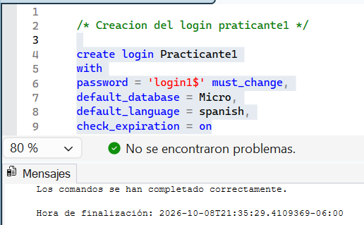

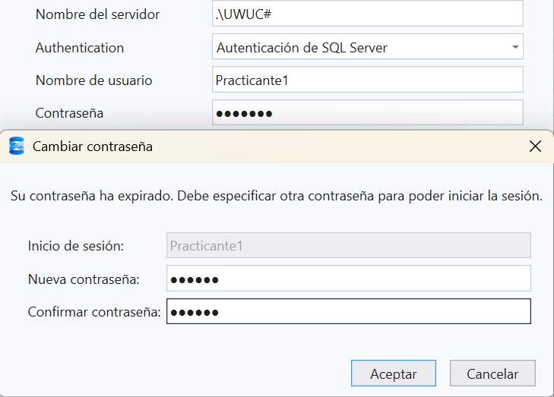

2-Crear un segundo login llamado Practicante2.
Contraseña: login2$
Base de datos predeterminada: Micro
Idioma español.
Sin expiración de contraseña.

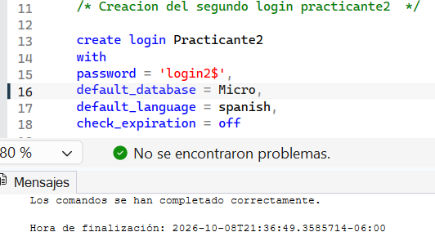

3-Creación de Usuarios, una vez creados los logins, asociarlos a la base de datos Micro.
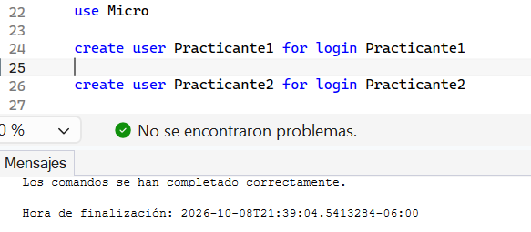

4-Asignar permisos de lectura a ambos usuarios.
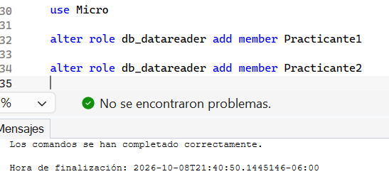

5-Cambiar la contraseña de Practicante2.
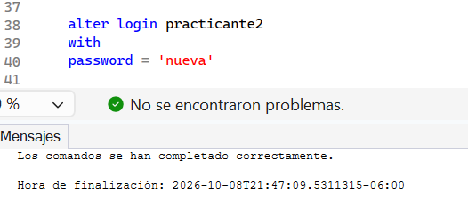

6-Prueba de Permisos
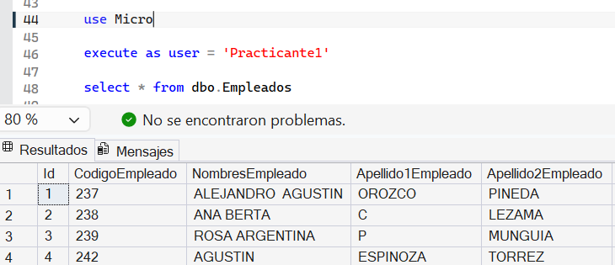

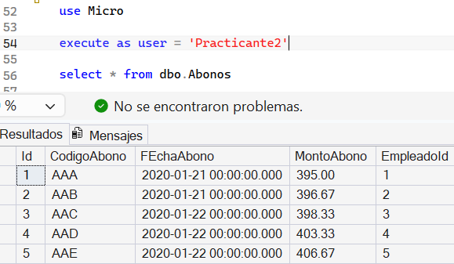

7-Intentar eliminar un registro:
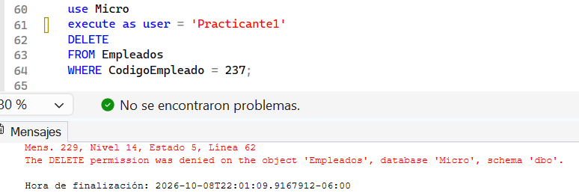

8- Agregar el usuario Practicante1 al rol db_datareader.
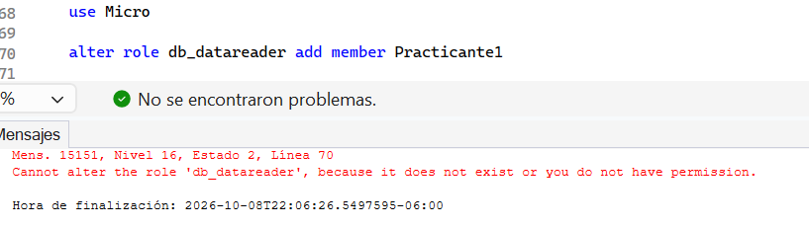

9-Quitar al usuario del rol db_datareader al usuario Practicante1.
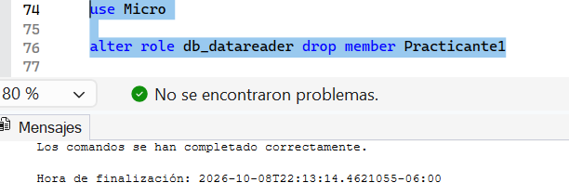

10- Crear un nuevo login y un usuario llamado login3/user3 que cumpla las siguientes condiciones:
->Debe cambiar la contraseña en el primer acceso.
->Solo podrá insertar, actualizar y eliminar datos.
->No podrá realizar consultas (SELECT).
*/
